**14 декабря 2018 года МАОУ «Киёвская СОШ» - «Открытая школа»**

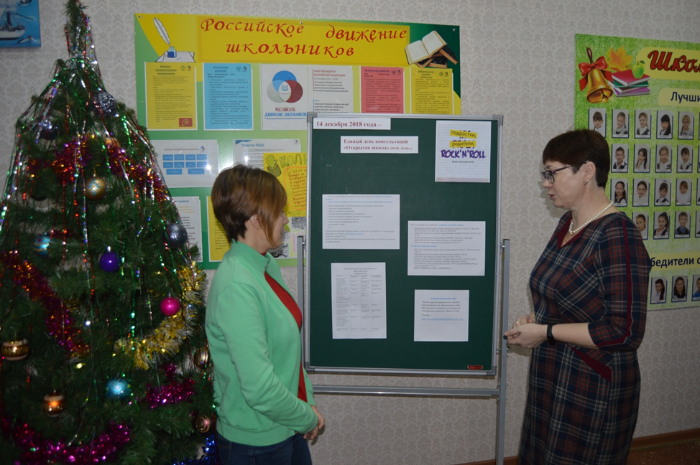

Родители посетили открытые уроки

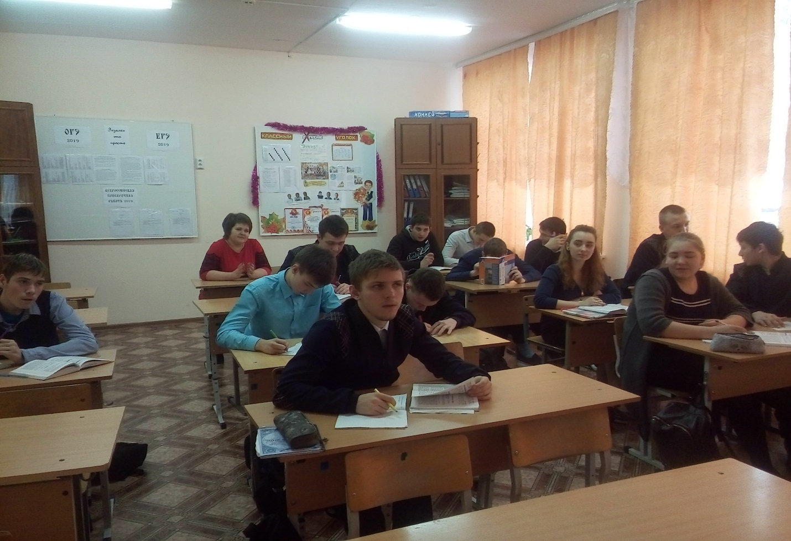

Поучаствовали в работе диалоговой площадки «Школьные проблемы и как их решить»

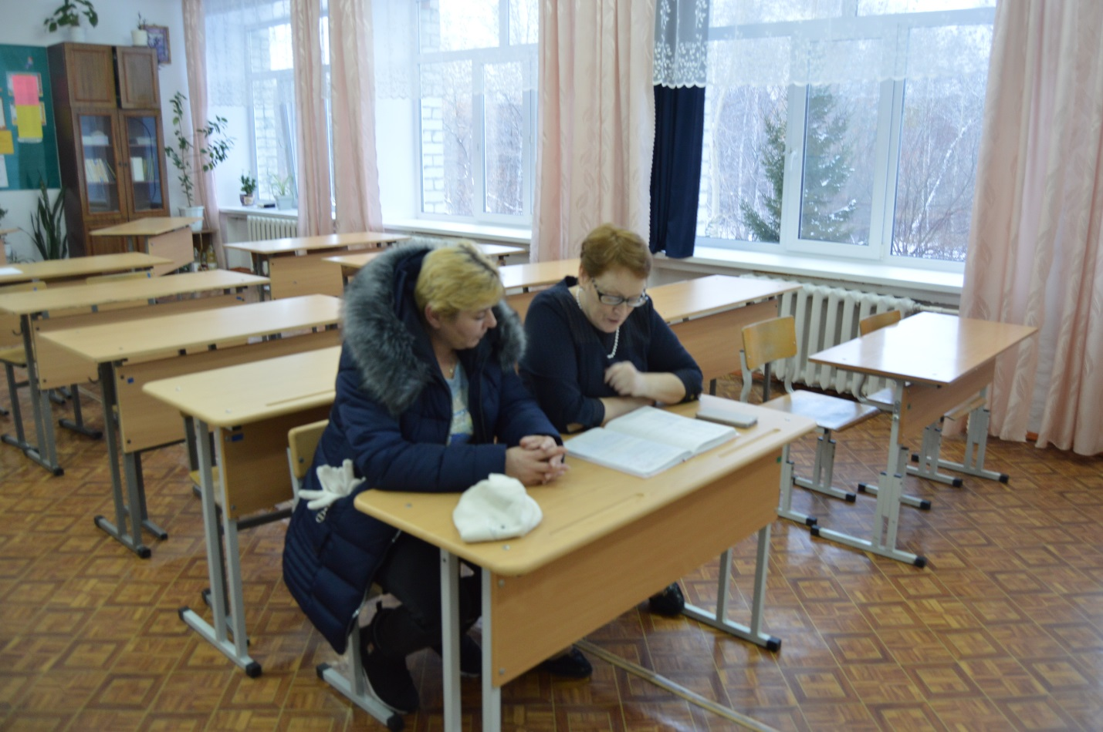

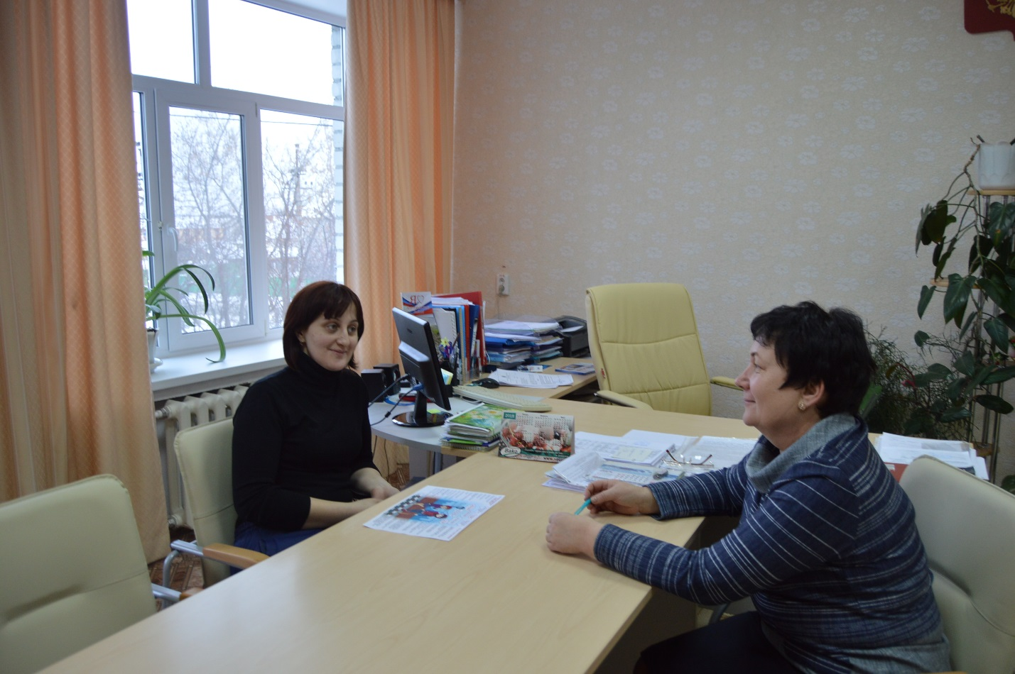

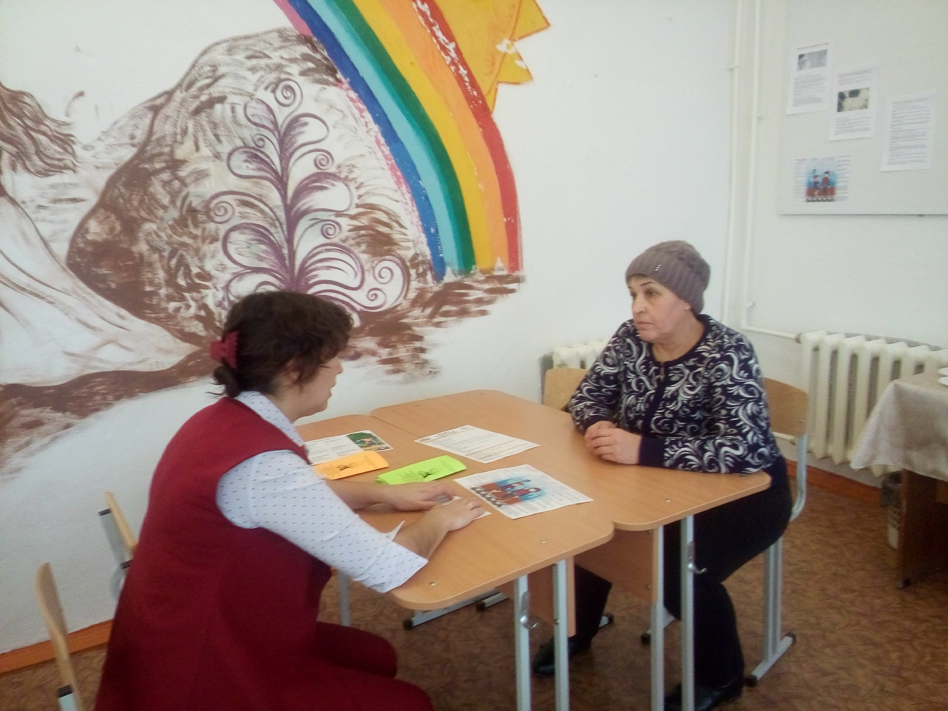

На родительских встречах обсудили вопрос о сотрудничестве детей и взрослых между собой, сотрудничестве «ученик-родитель-учитель».

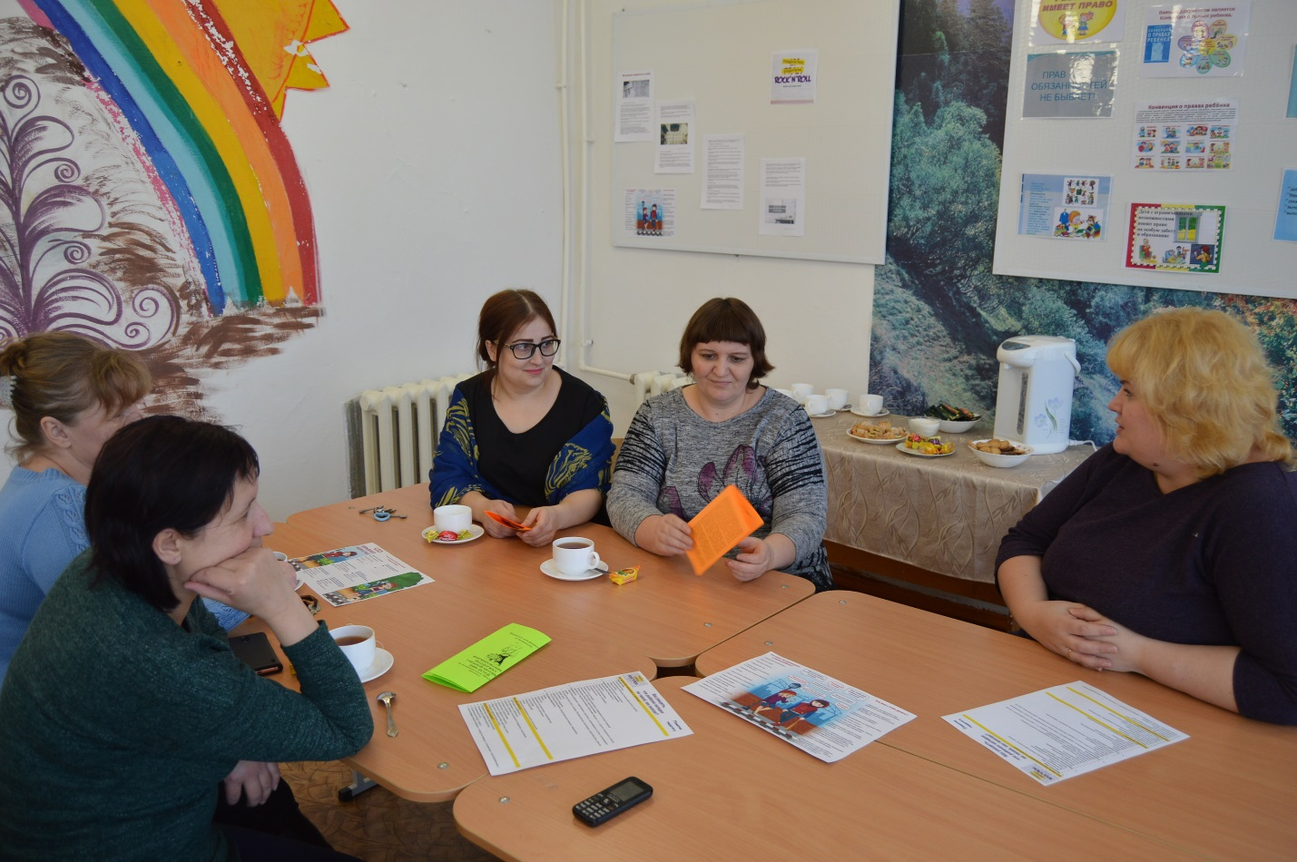

Мы ответили на интересующие вопросы родителей:

- Введётся ли в нашей школе оплата на обеды через карточку учащихся и когда можно будет заказывать обеды по выбору?

- Сколько часов является обязательным для ребёнка во внеурочной деятельности?

- Пути решения затруднений по предметам естественно- математического цикла.

-Отменяются ли бумажные дневники учащихся?

- Можно ли ещё поменять предмет по выбору на ОГЭ?

Некоторые родители приняли участие в Мастерской Деда Мороза

